Übersicht | X-oil | Menü | Programme | Glossar | Themen | Update

X-oil

Verwaltung periodische Lieferscheine [xopliefvw]
In diesem Programm können Sie die erfassten periodischen Lieferscheine verwalten, die vorher über den Telefonverkauf eingegeben wurden.
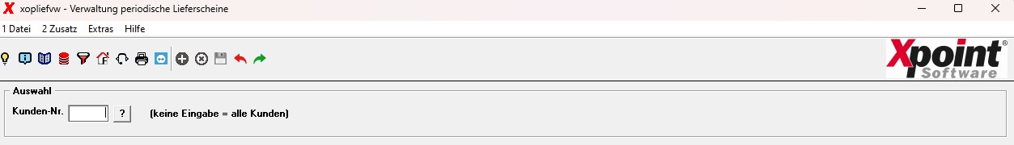
Geben Sie in der Auswahl eine Kundennummer ein, die Sie bearbeiten möchten oder drücken Sie die ENTER-Taste ohne Eingabe, um alle Kunden anzuzeigen.
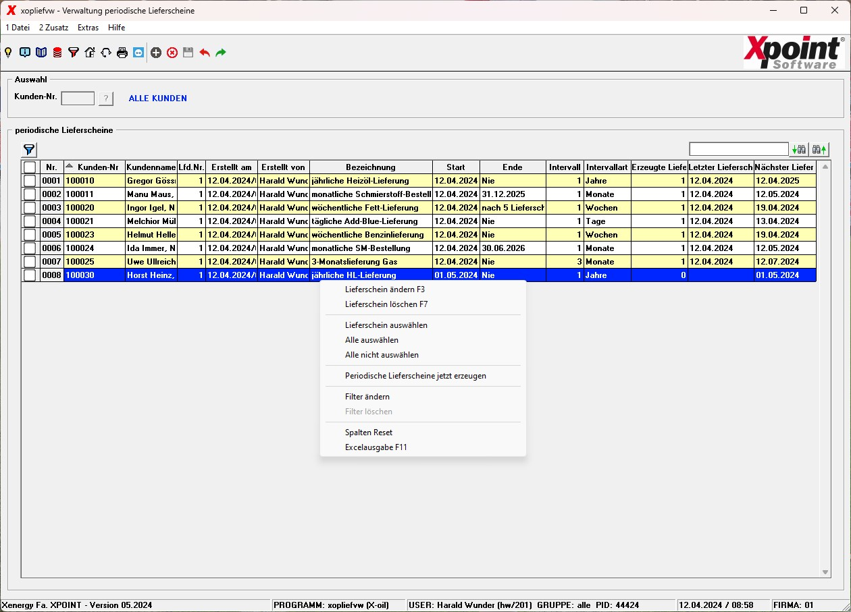
Es werden nun alle vorhandenen Lieferscheine für die Auswahl in einer Tabelle angezeigt. Es stehen folgende Funktionen zur Verfügung:

Änderung
Mit F3 können Sie einen Lieferschein bearbeiten. Wählen Sie dazu vorher in der Tabelle einen bestehenden Eintrag aus. Anschließend können Lieferscheinpositionen geändert oder gelöscht werden (siehe Lieferschein bearbeiten).

Löschen
Mit F7 können Sie einen Lieferschein löschen.

Auswählen
Durch Anklicken der Checkbox in der ersten Spalte einer Zeile ( → ) oder über das Kontextmenü „Lieferschein auswählen“ können einzelne Zeilen ausgewählt werden. Durch erneutes Anklicken wird die Zeile wieder abgewählt. Über die Checkbox in der Tabellenüberschrift können auch alle Zeilen ausgewählt bzw. wieder abgewählt werden. Dies ist ebenso über das Kontextmenü möglich. Ausgewählte Zeilen können dann zusammen geändert oder gelöscht werden (F3 / F7).

Weitere Funktionen

Filter ändern / löschen
Über den Kontextmenüpunkt „Filter ändern“ oder durch Anklicken von können die Daten nach bestimmten Vorgaben gefiltert werden. Dadurch reduziert sich die Anzahl der angezeigten Zeilen in der Tabelle.
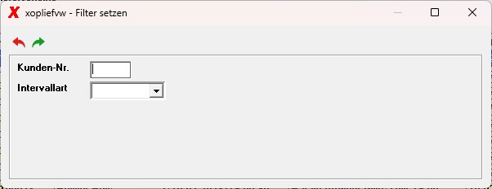
Geben Sie die Filterkriterien nach ihren Anforderungen ein und bestätigen Sie diese mit der ENTER-Taste oder mit .
„Filter löschen“ im Kontextmenü bzw. Anklicken von verwirft die bereits vorgenommenen Filtereinstellungen und es wird wieder alles angezeigt. Die Filtereinstellungen bleiben auch über das Programmende hinaus erhalten.

Periodische Lieferscheine jetzt erzeugen
In der Regel werden die fälligen periodischen Lieferscheine automatisch über den X-oil Nachtlauf erzeugt. Dies kann aber auch über das Kontextmenü „Periodische Lieferscheine jetzt erzeugen“ angestoßen werden. Sie finden dann ein Protokoll der erzeugten Lieferscheine in der Listenverwaltung.

Spalten Reset
Mit dem Kontextmenüpunkt „Spalten Reset“ werden die Spaltenbreiten auf den Defaultwert zurück gesetzt.

Excelausgabe
Mit dem Kontextmenüpunkt „Excelausgabe“ bzw. mit der Funktionstaste F11 kann die aktuelle Tabelle als CSV-Export ausgegeben werden.

Spalten sortieren
Durch Doppelklick auf den jeweiligen Spaltenkopf der Tabelle erfolgt die Sortierung auf- bzw. absteigend für diese Spalte.

Tabelle durchsuchen

Geben Sie den Suchbegriff in das Eingabefeld und wählen dann Suche vorwärts oder Suche rückwärts . Die Suchergebnisse werden grün in der Tabelle markiert.

Lieferschein bearbeiten
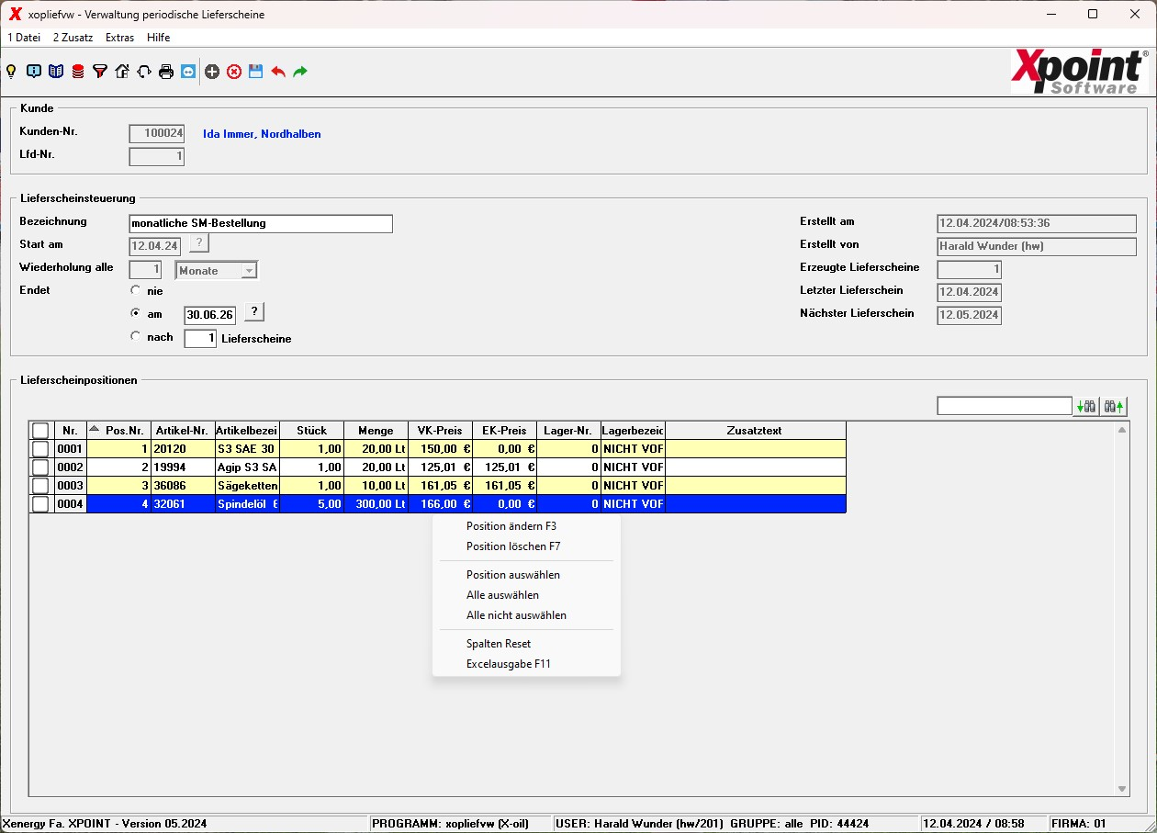
Im oberen Bereich der Maske kann die Lieferscheinsteuerung verändert werden (Startdatum, Intervall, Ende). Im unteren Bereich werden die einzelnen Lieferscheinpositonen in einer Tabelle angezeigt. Über das Kontextmenü bzw. den Funktionstasten sind folgende Funktionen möglich:

Änderung
Mit F3 können Sie eine Position bearbeiten. Wählen Sie dazu vorher in der Tabelle einen bestehenden Eintrag aus. Anschließend kann diese Lieferscheinposition geändert werden (siehe Lieferscheinposition bearbeiten).

Löschen
Mit F7 können Sie eine Lieferscheinposition löschen.

Auswählen
Durch Anklicken der Checkbox in der ersten Spalte einer Zeile ( → ) oder über das Kontextmenü „Position auswählen“ können einzelne Zeilen ausgewählt werden. Durch erneutes Anklicken wird die Zeile wieder abgewählt. Über die Checkbox in der Tabellenüberschrift können auch alle Zeilen ausgewählt bzw. wieder abgewählt werden. Dies ist ebenso über das Kontextmenü möglich. Ausgewählte Zeilen können dann zusammen geändert oder gelöscht werden (F3 / F7).

Weitere Funktionen
Die Funktionen 'Spalten Reset', 'Excelausgabe', 'Spalten sortieren' und 'Tabelle durchsuchen' sind hier ebenso möglich (siehe oben).

Lieferscheinposition bearbeiten
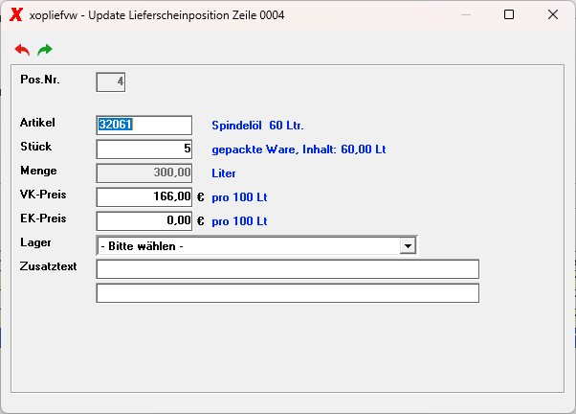
Ändern Sie hier die Positionsdaten eines Lieferscheins. Weitere Artikelinformationen werden in Blau angezeigt.
Feld | Funktion | Status | Typ | Länge
Artikel | Artikelnummer | Mussfeld | alphanum. | 8
Stück | Stückzahl | Mussfeld bei gepackter Ware | num. | 9
Menge | Liter oder Kilo | Mussfeld bei loser Ware | num. | 9,2
VK-Preis | Verkaufspreis | Kannfeld | num. | 9,2
EK-Preis | Einkaufspreis | Kannfeld | num. | 9,2
Lager | Abgangslager (die Auswahl erfolgt über die Combo-Box)
Zusatztext 1 | freier Text für Notizen bzw. weiteren Informationen | Kannfeld | alphanum. | 40
Zusatztext 2 | freier Text für Notizen bzw. weiteren Informationen | Kannfeld | alphanum. | 40
Ist das Startdatum eines Lieferscheins der 31.08.2024 und das Intervall monatlich, dann ist der nächste Lieferschein am 30.09.2024, 31.10.2024, 30.11.2024, etc. fällig (also immer am Monatsletzten).
Sollte die X-oil-Nachtverarbeitung einmal nicht laufen, wird die Lieferschein-Erzeugung beim nächsten Nachtlauf nachgeholt.

Übersicht | X-oil | Menü | Programme | Glossar | Themen | Update

